什么人最易中这病毒？

屈颖妍 [有理儿有面](javascript:void(0);)

**有理儿有面**

微信号 youli-youmian

功能介绍 你说是不是

2020-08-17[原文](https://mp.weixin.qq.com/s?__biz=Mzg3MjEyMTYyNg==&mid=2247510147&idx=2&sn=87d19b11464e8e82a26bf019fd95261d&chksm=cef6fcf6f98175e02a0114c7adb64c77816ac995111f16332a025bfacf04fc3d786f7c9340bf&scene=27#wechat_redirect&cpage=65) 发表于

收录于合集





**全文共968字，预计阅读时间为3分钟。**

**文章发于“有理儿有面”（youli-youmian），欢迎大家在朋友圈和微信群转发。**

**公众号及其他平台转载请在后台留言。**



▼

本文作者：香港资深媒体人 屈颖妍

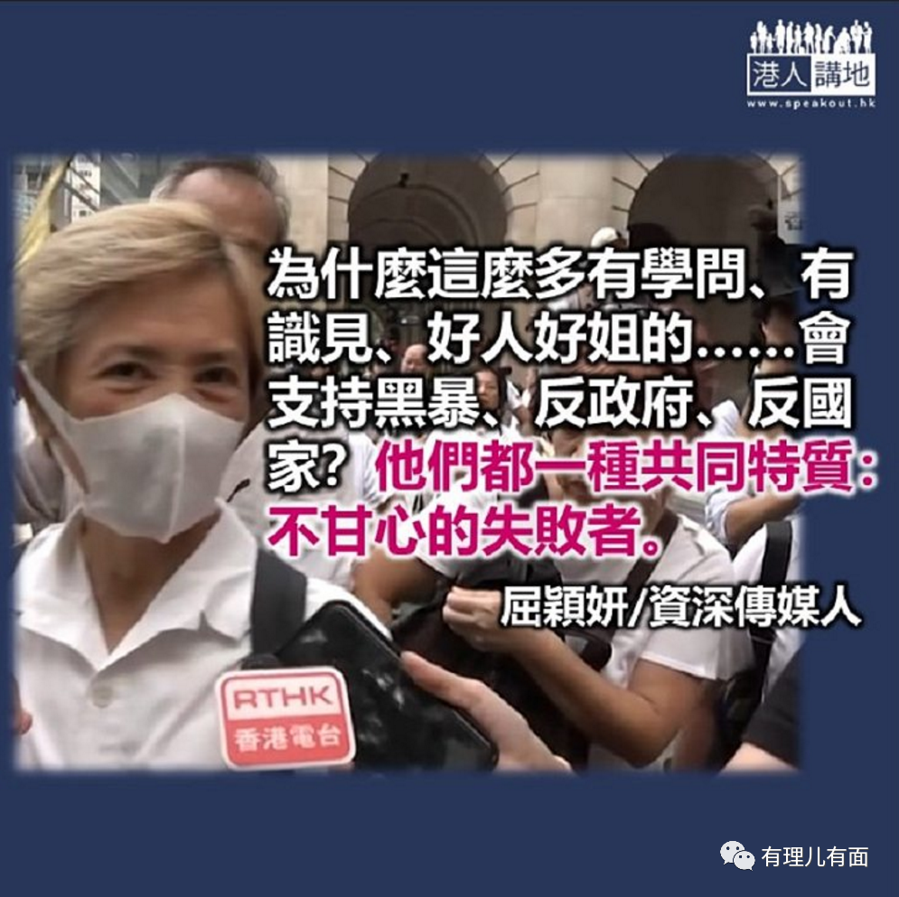

近年，常听到这样的问号：为什么这么多有学问、有识见、专业的、有信仰的、心地善良的、好人好姐的……会支持黑暴、反政府、反国家？年轻人被谎言蒙蔽，可以理解；但成年人都中招，就让好多人百思不得其解。

我从占中到今天一直在做非正式统计，就是用身边认识的朋友和社会上知名的黄丝来做研究，看看好端端一个人为什么会被染黄涂黑？看看什么特质的人最易中这黄病毒？

结果发现，他们都一种共同特质：不甘心的失败者。

可能你会说，黑暴支持者有很多律师、大状、法官、医生、教授……怎么会是失败者？我指的失败，不一定是事业上的失败，可能是家庭上的、性格上的、人生上的……我们只看到表面风光，没看到他们背后的不忿。

举个例，叶德娴。

著名艺人叶德娴是支持黄丝黑暴的标志性人物，日前她接受访问时谈到年轻人时说：“我觉得香港人永世欠了他们的！”

年轻人对叶德娴的认识可能只限于《桃姐》，因为2011年她凭借这电影拿了八个国内外电影大奖，包括威尼斯影展最佳女主角、亚洲电影大奖最佳女主角、香港电影金像奖最佳女主角、中国电影华表奖最优秀境外华裔女演员、金马奖最佳女主角等，是一个成功人物的典范。如此国际级明星愿意纡尊降贵走在游行队伍中间，与年轻人互称“手足”，让抗争者得到莫大鼓舞。

不过，对于我们这辈“老人家”来说，看到的却是风光背后。

今年72岁的叶德娴，成长在一个不快乐的环境，为了脱离不幸福的家，18岁就嫁给一名骑师，诞下一子一女。22岁因偶然机会加入了演艺圈，开始灌唱片、拍电视，但一直半红不黑。因为要四处登台唱歌，叶德娴无暇照顾子女，从小就把他们送到外国读书，后来丈夫有外遇离了婚，子女跟她关系冷淡疏离。离婚后叶德娴当上名嘴萧若元的小三，之后情路与星路一样浮浮沉沉，年纪渐长，经历渐丰，成了实力派，戏愈演愈有味道，64岁终成国际影后。

光辉背后，尽是孤独故事，子女跟她不相往来，两个姐姐和两个妹妹都跟她不亲近。独居多年，叶德娴直言：“我不是一个好妈妈，有些人根本不适合有下一代……子女跟我不亲近，将来我死也不需要他们送终。”叶德娴甚至想过自杀，直言已找到一种不麻烦别人的死法。一个自毁的孤独者，忽然看到这么多人陪她走上自毁路，自然喜出望外。

叶德娴晚年星途灿烂，守得云开，本来可喜可贺。但有些人偏偏不甘心于人生的不完美，觉得世界亏欠了你，一钻进死胡同，就万刧不复了。

本文转自港人讲地





**关注公众号：**

**有理儿有面**

**理   性｜   揭   秘｜   探   讨**







### 精选留言

用户设置不下载评论